Nama : Firman Gani Heriansyah

NIM : 21120130043

Penjabaran Matriks Balikan

Link github :

|  |
| --- |
| #include <iostream>  #include <vector>  using namespace std;  // Membuat matriks identitas  vector<vector<double>> identityMatrix(int n) {  vector<vector<double>> I(n, vector<double>(n, 0));  for (int i = 0; i < n; i++)  I[i][i] = 1;  return I;  }  // Mencari invers matriks  vector<vector<double>> matrixInverse(vector<vector<double>> A) {  int n = A.size();  vector<vector<double>> I = identityMatrix(n);  for (int i = 0; i < n; i++) {  double div = A[i][i];  for (int j = 0; j < n; j++) {  A[i][j] /= div;  I[i][j] /= div;  }  for (int j = 0; j < n; j++) {  if (i != j) {  double factor = A[j][i];  for (int k = 0; k < n; k++) {  A[j][k] -= factor * A[i][k];  I[j][k] -= factor * I[i][k];  }  }  }  }  return I;  }  // Mencari solusi SPL menggunakan metode invers  vector<double> solveSPL(vector<vector<double>> A, vector<double> b) {  int n = A.size();  vector<vector<double>> A_inv = matrixInverse(A);  vector<double> x(n, 0);  for (int i = 0; i < n; i++)  for (int j = 0; j < n; j++)  x[i] += A_inv[i][j] * b[j];  return x;  } |

Fungsi identityMatrix digunakan untuk membuat matriks identitas sesuai dengan ukuran matriks masukan. Kemudian, fungsi matrixInverse digunakan untuk mencari invers dari matriks koefisien yang diberikan. Proses ini melibatkan operasi pengurangan baris untuk mengubah matriks menjadi bentuk eselon tereduksi dan kemudian mengalikan matriks dengan faktor pembagi untuk mendapatkan matriks invers. Selanjutnya, fungsi solveSPL mengambil matriks invers yang telah dihitung sebelumnya untuk mencari solusi SPL dengan mengalikan invers matriks dengan vektor hasil (b). Hasil akhir solusi SPL kemudian dicetak dalam program utama menggunakan matriks koefisien dan vektor hasil yang telah ditentukan.

|  |
| --- |
| //---Kode Testing---//  int main() {  // contoh persamaan linear  // 4x + 12y = 25  // 5x + 2y = 18  vector<vector<double>> A = {{4, 12}, {5, 2}};  vector<double> b = {25, 18};  vector<double> x = solveSPL(A, b);  cout << "Firman Gani Heriansyah" << endl;  cout << "\n" << endl;  cout << "Solusi SPL:" << endl;  cout << "x = " << x[0] << endl;  cout << "y = " << x[1] << endl;  return 0;  } |

Kode testing tersebut menyelesaikan SPL dengan didefinisikan dalam bentuk matriks koefisien A dan vektor konstanta 𝑏. Sebagai contoh, terdapat dua persamaan linear:

4𝑥 + 12𝑦 = 25

5𝑥 + 2𝑦 = 18

Kemudian, matriks koefisien 𝐴 dan vektor konstanta 𝑏 diinisialisasi menggunakan nilai-nilai dari persamaan tersebut. Setelah itu, fungsi solveSPL dipanggil dengan parameter matriks koefisien 𝐴

dan vektor konstanta 𝑏 sebagai argumen. Fungsi solveSPL akan mengembalikan solusi SPL dalam bentuk vektor 𝑥, di mana setiap elemen vektor 𝑥 merepresentasikan nilai dari variabel dalam SPL. Setelah solusi SPL diperoleh, program mencetak pesan "Solusi SPL:" diikuti oleh nilai variabel 𝑥 dan 𝑦 yang merupakan hasil solusi SPL.

Hasil Output

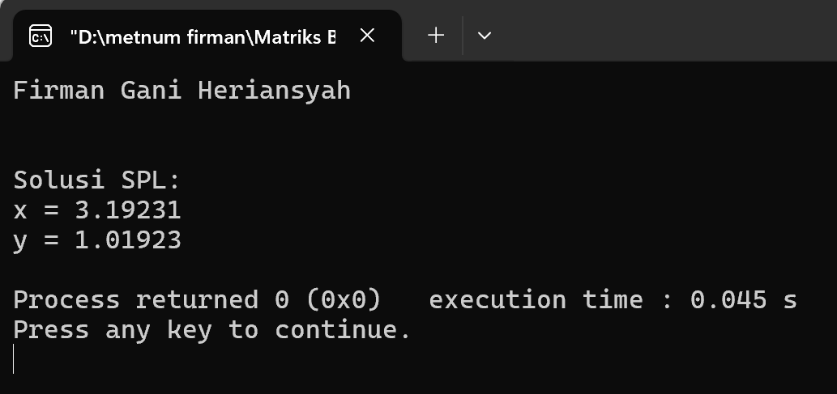

Link github: <https://github.com/Frmngh/Metodenumerik>